Дата: 06.04.2022

Клас: 4 – А (І група) Вчитель: Капуста В.М.

Урок: українська мова

Тема.Розпізнаю і будую речення різних видів (с. 128 – 129).

**Мета**:вчити розпізнавати і будувати речення різних видів; розвивати критичне мислення, увагу, спостережливість, пам'ять, усне і писемне мовлення; удосконалювати навички письма; формувати компетентність спілкуватися рідною мовою, соціальну, громадянську компетентності; виховувати повагу до рідної мови, до традицій своєї країни та країн-сусідів.

**Обладнання**: презентація.

**Конспект уроку**

**І. Вступначастина.**

1. Емоційне налаштування.

2. Повідомлення теми уроку.

* *Сьогодні на уроці ми дослідимо що ви знаєте про речення.*
* *Побуваємо в одній із країн Африки.*

3. Хвилинка каліграфії.

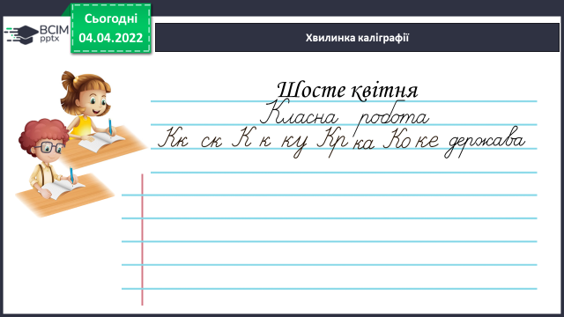

**ІІ. Основна частина.**

**Вправа 1 *– усно.***

- Прочитайте діалог. Чи не траплялися з вами подібні історії? Поясніть, чому в реченнях стоять коми. Перевірте себе за правилом.

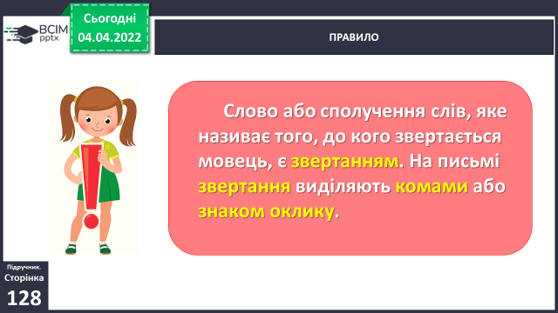

**Вправа 2 *– письмово.***

- Прочитай текст. Випиши питальне речення, відповідь на нього і спонукальне речення. Перебудуй кожне з них так, щоб у ньому було звертання і запиши.

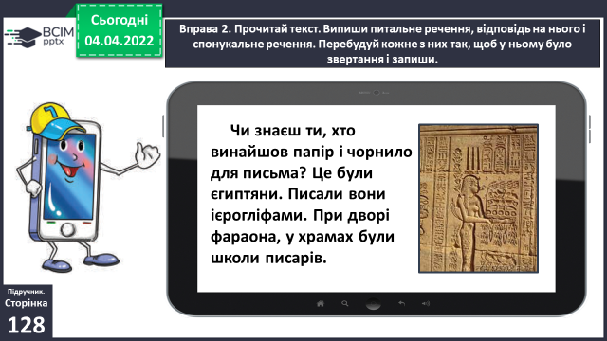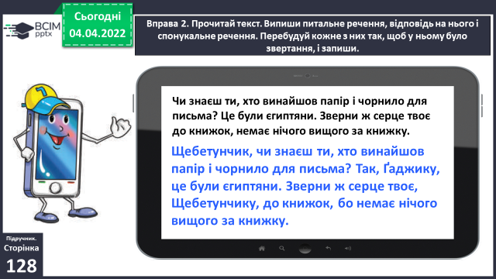

**Вправа 3 *– письмово.***

- Прочитай повідомленняЩебетунчика. Постав три запитання за йогозмістом і запиши.

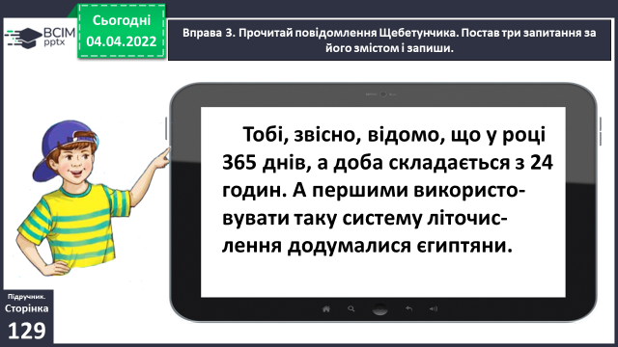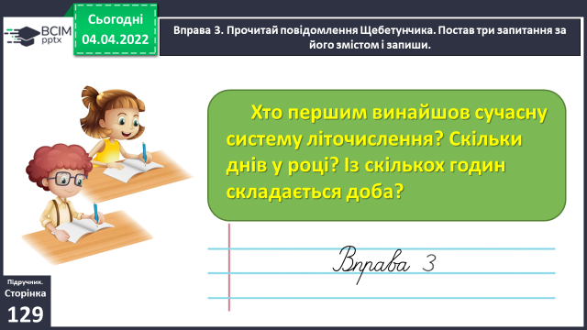

**Вправа 4 – *усно.***

- Який день календаря для тебе найважливіший або найбільш очікуваний? Чому? Прочитай про це текст (3–4 речення).

**Вправа 5*– письмово.***

- Прочитай інформацію про винаходи єгиптян. Перебудуй виділені речення на спонукальні й запиши.

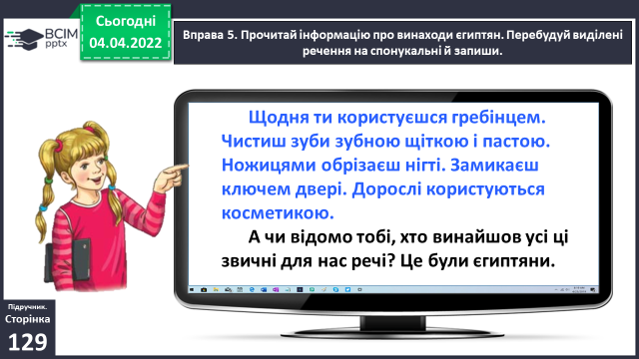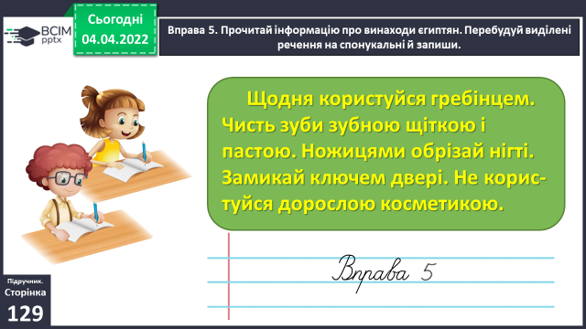

**ІІІ. Заключна частина.**

1. Рефлексія«Загадкові листи».

2. Домашнє завдання.

**с.129, вправа 6 .***Прочитай текст. Постав запитання до кожного абзацу і запиши. Розбери за будовою виділені слова.*

Зворотній зв’язок освітня платформа Human

або ел. пошта [valentinakapusta55@gmail.com](mailto:valentinakapusta55@gmail.com)